ANALISI STATICA E VALUTAZIONE ARCHITETTURALE
INTRODUZIONE
L'analisi statica del codice sorgente è stata eseguita per identificare potenziali vulnerabilità, codice duplicato e violazioni dei principi di progettazione architetturale. Per garantire la massima compatibilità con la versione di Java e con l'ambiente di sviluppo VS Code utilizzato, gli strumenti utilizzati per l’analisi statica del codice sono stati SpotBugs, PMD e JDepend.
SPOTBUGS
Per ispezionare il bytecode Java alla ricerca di pattern di codice noti per essere causa di bug e possibili vulnerabilità sulla sicurezza, è stato utilizzato SpotBugs. L'analisi ha prodotto un risultato eccellente, non rilevando alcun bug critico o avviso di sicurezza nel codice sorgente, a conferma della solidità dell'implementazione.
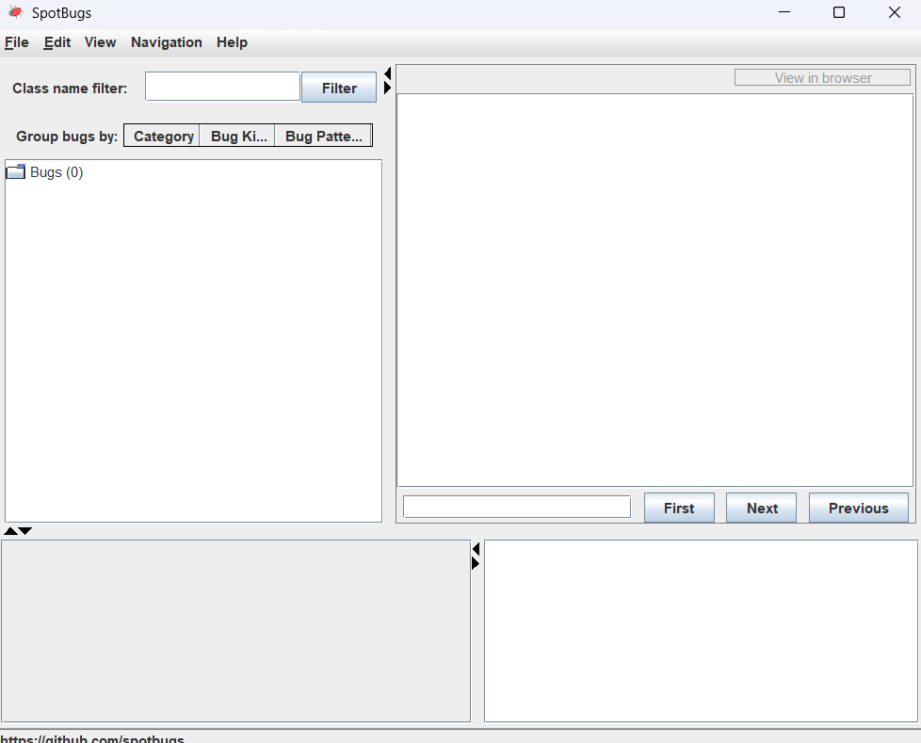

PMD
L'analisi della pulizia, della qualità del codice e delle best practices è stata affidata a PMD. L'obiettivo è stato quello di garantire che i metodi non diventassero troppo lunghi, che le variabili inutilizzate venissero rimosse e che non ci fossero porzioni di codice duplicate. Il report finale di PMD evidenzia un risultato perfetto: lo strumento non ha rilevato alcun problema o violazione nei sorgenti. Questo conferma che il codice rispetta pienamente le convenzioni di base di Java e che l'estrazione della logica complessa in metodi dedicati (tramite il pattern Strategy) ha funzionato eccellentemente per mantenere il codice pulito.

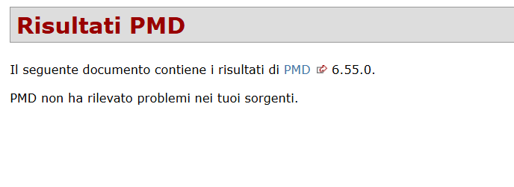

JDEPEND
Un aspetto importante per la stabilità del software è l'assenza di dipendenze circolari tra i package. Un'architettura con dipendenze circolari risulta fragile e difficile da testare. L'analisi delle dipendenze a livello di package è stata eseguita tramite JDepend, che ha confermato la solidità del design strutturale del sistema tramite l’assenza di cicli. Il report generato conferma che non vi è alcuna dipendenza circolare tra i package dell'applicazione e che il flusso delle dipendenze procede in modo corretto e gerarchico. Come previsto dal pattern MVC, il livello di Presentazione (Controller) comunica esclusivamente con la logica di Business (Service), la quale a sua volta interagisce con la Persistenza (Repository), senza alcun accoppiamento a ritroso. Questo approccio minimizza l'accoppiamento e massimizza la coesione interna dei singoli strati.

